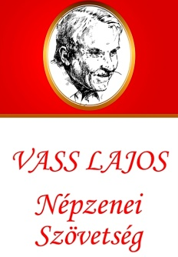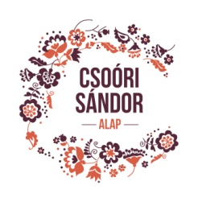
Regionális Népzenei Szakmai Nap
énekes és citerás műhelyfoglalkozások
Aba, 2025.05.10.

Jelentkezési lap
Név (egyéni jelentkező):
Név (csoport esetén):
Csoport létszáma:
Cím:
Tel.sz.:
E-mail:

Kérjük, hogy a citerás jelentkezők 440 Hz C- G hangolású hangszert hozzanak magukkal!

A rendezvény a Vass Lajos Népzenei Szövetség szervezésében, a Csoóri Sándor Alap Zeneoktatás támogatása által valósul meg.

Visszaküldendő: 2025. május 5-ig
vasslajosszovetseg@gmail.com -ra

